齒顎矯正≠只把牙齒排整齊
（文／雙和醫院牙科部提供）

大部分的患者尋求齒顎矯正治療，多是因為覺得牙齒不整齊而來，因此讓牙齒排列變整齊也成了大部分齒顎矯正治療的目的。然而齒顎矯正除了治療牙齒排列不整外(圖1)，還可以改善臉型(圖2)、發音、呼吸、食物咀嚼等能力。由此可知，齒顎矯正並非只是讓牙齒整齊，而是齒列、臉型、顏面骨骼及軟組織的整合性治療。
齒顎矯正治療可以在任何年齡進行，但是因為其原理，是利用身體修復及生長發育的能力來達成，所以在最適當的時候，實行最適合的齒顎矯正治療，可以獲得最佳的治療較果。例如，一般牙齒排列不整的患者，最好在小學、國中階段就介入治療，但是如果有合併上下顎骨發育的問題，則建議在小學三、四年級前就要進行矯正評估，有時較早介入治療可以讓臉型及牙齒的排列更加完美。
一個成功的齒顎矯正治療必須達到諧調的咬合、和諧的外觀，以及患者的要求等目的，如此才能達到自己也滿意，醫師也滿意的完美齒顎矯正治療。

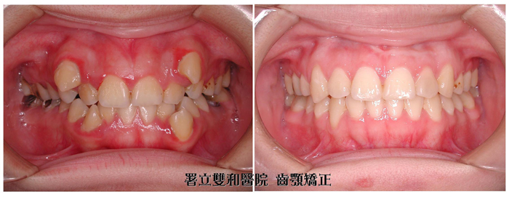
圖1、矯正前(左圖)矯正後(右圖)
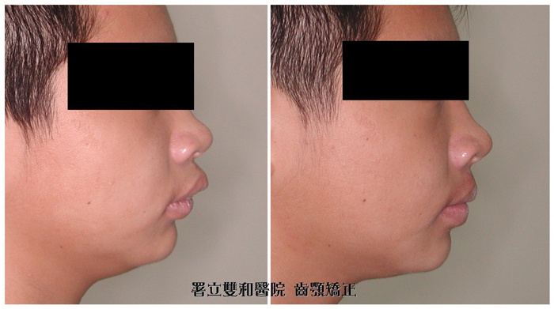
圖2、無拔牙十個月治療--改善臉型：原本較暴的臉型(左圖)，無拔牙無手術經十個月齒顎矯正臉型已明顯改善(右圖)

（以上圖文由雙和醫院牙科部提供，特此致謝）

